Perfectamente sincronizado
B&R fusiona la manipulación de material y la producción.
La tecnología de automatización de B&R permite lograr una sincronización precisa de manera sencilla entre las cintas transportadoras y los robots. Los bloques de funciones PLCopen de la compañía se configuran fácilmente y se pueden usar para implementar la alineación de las cintas transportadoras.
Un número creciente de procesos de producción en linea necesitan estar sincronizados con cintas transportadoras. Poder garantizar las altas velocidades y los niveles de precisión necesarios para una buena sincronización, solía requerir soluciones de control altamente complejas. Las lineas de producción con alineación de cintas transportadoras tienen una ventaja. Como el proceso de producción nunca se detiene, pueden alcanzar volúmenes de producción más elevados.
Robótica completamente integrada
La complejidad de estos sistemas es cada vez mayor y la presencia de robots cada vez más común. Sus funciones van desde simples tareas de clasificación a complejos procesamientos de productos sobre cintas transportadoras. Los bloques de funciones PLCopen de B&R se pueden usar en todo tipo de cinemática de robots e incluso permiten que los robots se sincronicen con múltiples cintas transportadoras. Las interfaces son especialmente apropiadas para integrar aplicaciones de HMI para todo tipo de sistemas cinemáticos.
Durante la fase de sincronización el motor se puede mover libremente, lo que permite la manipulación de productos complejos. Una característica especial de la solución B&R es que la cinta transportadora está completamente integrada en la aplicación. Lo único que hace falta es un sensor externo que proporcione información sobre la posición real de la cinta transportadora.
Independiente del hardware
La solución de B&R para la alineación de la cinta transportadora es independiente del hardware, lo que permite el uso de diferentes sistemas de tracción con diferentes cinemáticas. La aplicación se puede crear de manera rápida y más tarde se puede actualizar fácilmente. En cualquier momento se puede reemplazar el robot o mejorar la cinta transportadora, sin que ello conlleve una cantidad significativa de trabajo de ingeniería. Gran parte del software puede usarse tal cual.

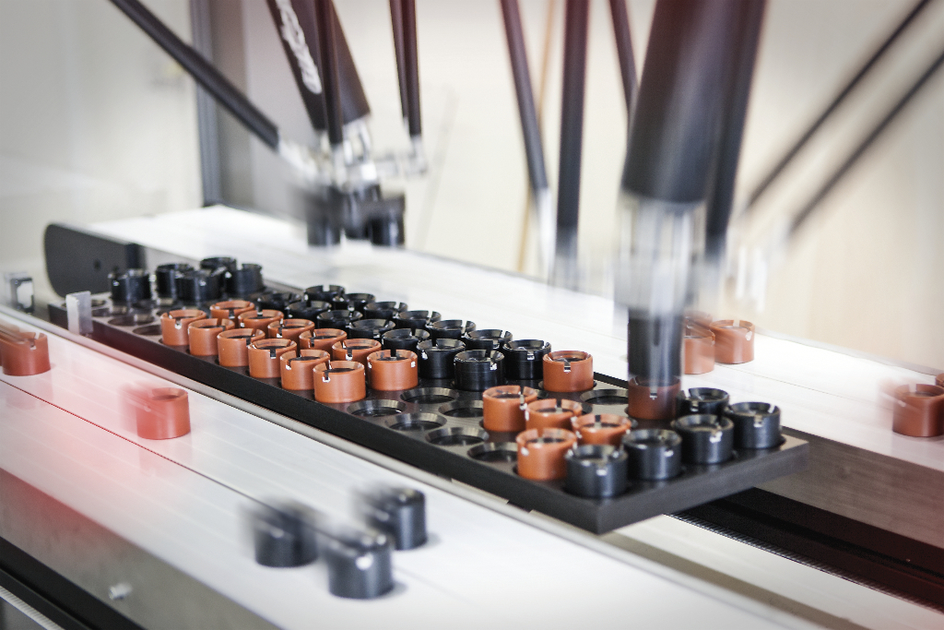
B&R facilita la sincronización entre las cintas transportadoras y los robots.

Acerca de B&R
B&R es una innovadora empresa de automatización con sede en Austria y oficinas en todo el mundo. Como líder mundial en automatización industrial, B&R combina tecnología punta con ingeniería avanzada para ofrecer a los clientes, en prácticamente todas las industrias, soluciones completas para automatización de máquinas y fábricas, control de movimiento, HMI y tecnología de seguridad integrada. Con estándares industriales de comunicación de bus de campo como POWERLINK y openSAFETY, además del potente entorno de desarrollo de software Automation Studio, B&R está constantemente redefiniendo el futuro de la automatización. El espíritu innovador que mantiene a B&R al frente de la automatización industrial está impulsado por el compromiso de simplificar los procesos y superar las expectativas del cliente.
Para más información, visite www.br-automation.com.
Si publica esta nota de prensa, por favor envíe una copia a:
Bernecker & Rainer Automatización industrial S.L.U.
Vallsolana Garden Business Park
Camí de Can Camps, 17-19
08174 Sant Cugat del Vallés
Barcelona
o al e-mail: office.es@br-automation.com

